UNIVERSIDAD DEL VALLE DE MÉXICO

MATERIA:
Preprensa

NOMBRE DEL PROYECTO:
Análisis del proceso de relación y comunicación entre Cliente-Diseñador-Medios Impresos

ASESOR:
LDG Liliana Matuz

FECHA:
Julio 14 de 2008
INDICE

1.- Introducción
2.- Planteamiento del Problema
3.- Justificación
4.- Objetivo

5.- Marco Teórico

5.1.- Sistemas tradicionales de impresión
5.1.1.- Impresión de relieve
5.1.2.- Huecograbado
5.1.3.- Planografía
5.1.4.- Litografía

5.1.5.- Calcografía
5.1.6.- Xerografía

5.2.- Original Mecánico
5.2.1.- Fotomecánica
5.2.2.- Escaneado de originales
5.2.3.- Filmación, los fotolitos
5.2.4.- Resolución
5.2.5.- Lineatura, trapping

5.3.- Sistemas actuales de impresión
5.3.1.- Preimpresión
5.3.2.- Serigrafía
5.3.3.- Impresión Offset
5.3.4.- Flexografía
5.3.5.- Impresión Digital
5.3.6.- Grabado
5.3.7.- Transfer
5.3.8.- La postim, encuadernado
5.3.9.- La Rotativa

5.4.- Papeles y Acabados
5.4.1.- Cualidades
5.4.2.- Características
5.4.2.2.- Medidas y Gramaje
5.4.2.3.- Encuadernado

5.5.- Proceso de impresión
5.5.1.- Impresión a un solo color
5.5.2.- Impresión a dos colores
5.5.3.- Impresión a tres colores
5.5.4.- Impresión a cuatricromía
5.5.5.- Efectos de Impresión

6.- Resultados de la Investigación
6.1.- Sondeo de Opinión

7.- Conclusiones
7.1.- Cliente-Diseño
7.2.- Diseño-Impresión

1.- INTRODUCCIÓN

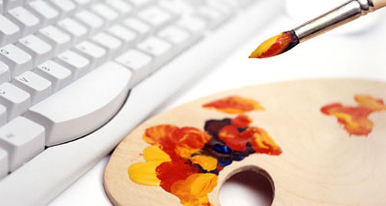

En este trabajo hablaremos de la relación que existe entre el “Cliente - Diseñador – Medios impresos” para producir y reproducir un producto tangible que resulte funcional y cumpla con las necesidades del cliente y su mercado a quien va dirigido tal producto.

Los cambios de mayor impacto en la industria del diseño en los últimos veinte años es sin duda alguna en el ámbito de la tecnología. La llegada de Macintosh ha dado al diseñador el control de los contenidos y presentación. El diseño ya no se percibe como un trabajo repro, un original en blanco y negro envuelto en palabras anticuadas. Es para lo que el diseñador gráfico trabaja innovando formatos y formas logrando que el diseño resulte novedoso y funcional para el cliente, sin embargo en la industria de los medios impresos sus innovaciones se han simplificado a dos tipos de impresiones “ offset y offset digital” para lo que una gamma de posibilidades del diseñador se cierra o estrecha para el técnico en impresión.

Es importante remarcar que un diseñador y un técnico en medios impresos no pueden realizar el mismo trabajo a pesar de estar tan estrechamente ligados. Usamos una analogía de el “Mercadólogo y el Contador ” en una empresa, se sabe que el Mercadólogo ve por la imagen de esta, la funcionalidad y la vialidad de sus productos y presentaciones en venta, y el Contador se encarga de manejar estos productos y presentaciones basándose en términos costeables para la empresa por lo cual limita las posibilidades de compra.

Para el diseñador no hay limite de imaginación de un producto, trabaja formato, forma, colores según crea son factibles para resolver el problema de comunicación presentado por el cliente, pero el técnico en impresión debe ver el diseño de manera mas calculadora según las posibilidades de su reproducción. Es por esto que ambos deben trabajar en equipo sin que tengan que trabajar juntos, esto significa que debe de existir un lenguaje para la comunicación correcta entre el diseñador y el técnico en impresión que logre un rendimiento mas sencillo entre términos y necesidades de cada uno, para en conjunto lograr un resultado exitoso para el cliente quien en fin es el que se encargara de las fallas eventualmente según el procedimiento de su producto (diseño tangible) para ver por su reproducción favorable para su imagen.

Comunicación es la clave.

No me refiero a ir y contarle todo con punto y coma a todo aquel que interfiera en el proyecto, pero si es muy importante sostener cierto flujo de información entre ellos. Pongámoslo de la siguiente forma: Para comunicarse hay que construir puentes que sostengan el flujo de información necesaria.

Primer puente: Diseñador - Cliente.

Como ya dije, comunicación es la clave. Desde la primera entrevista hay q hablarlo todo, una vez hablado, discutido y resuelto, hay que escribir todo. Con esto último me refiero a que hay que trabajar en base a un contrato de modo que tanto el cliente como el diseñador se sientan protegidos y no caigan en posteriores desacuerdos y malentendidos.
Con esto, aseguramos que el siguiente puente sea seguro y nos lleve al fin deseado.

Segundo puente: Diseñador – Impresor.

Una vez que el trabajo ha pasado por la aprobación del cliente, se procede al proceso de impresión, esto en caso de que haya sido discutido con el cliente.
Ahora, lo importante de nuevo es la comunicación, nunca hay que pasar los detalles por alto. Hasta la más pequeña especificación puede ser de gran importancia.
Hay que tener en cuenta que la calidad el trabajo del impresor es importante, pues será este el que exponga el diseño. Muchos proyectos no han funcionado no tanto por el diseño, sino por el trabajo final, la impresión.

Por desgracia, la única manera de perfeccionar la construcción de dichos puentes, es la experiencia. Pero con el tiempo y paciencia se pueden lograr excelentes relaciones

entre las tres partes involucradas.

2.- PLANTEAMIENTO DEL PROBLEMA

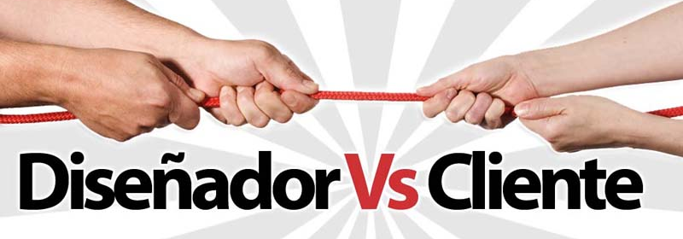

El diseñador maneja dos procesos de comunicación, tanto con el cliente como con el técnico en medios impresos. Sin embargo el cliente y el técnico en medios impresos no hacen contacto en el proceso de la realización de el diseño.

Existen muchos los casos en que por la falla de tal comunicación los productos impresos no sean los adecuados, perdiendo tiempo, insumos, calidad y recursos económicos.
Es por eso que el diseñador debe concientizar el tipo de relación que esta destinado a tener de cada una de las partes necesarias para desarrollar un producto.

3.- JUSTIFICACIÓN

Cuando esta por concluir un trabajo nosotros como diseñadores gráficos, encontramos satisfacción de por medio, por que se considera que es o son las mejores propuestas que pueda haber en cuanto al proyecto que nuestro cliente nos dejó en mano.

El cliente, de alguna manera se convence de nuestro trabajo, visto desde una pantalla, los colores parecieran perfectos, las medidas, la composición, la impresión solo es imaginaria, presentamos una visión de lo que será el proyecto, aunque esto se comprobará hasta cuando el producto sea impreso y tangible.

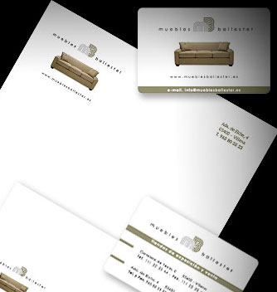
El proceso de comunicación diseñador-cliente, están perfectos, pero, pueden haber limitantes que no son del todo positivas a la hora de imprimir.

Debido a muchos factores, nuestro producto pierde un poco de fuerza, al verse impreso, esto se debe a varias causas, que el cliente no esta dispuesto a excusar porque se trata de su marca.

Todo problema técnicamente se deriva a la falta de avance tecnológico especialmente en Chiapas, donde los procesos de impresión no hay evolucionado lo suficiente y limitan de manera gradual a los diseñadores en cuanto a formatos, papeles, técnicas, tiempos, etc.

Al existir este problema de evolución el cliente mismo se cierra a la posibilidad de que se puede trabajar algo mejor con su producto.

Para no toparse con este tipo de problemas, uno como diseñador debe considerar tres cosas, la necesidad del cliente, las soluciones que se le pueden presentar, y los resultados factibles a la hora de la impresión, esto significa que debe ser calculador a las posibilidades que tiene su diseño de realizarse al 100% según los métodos y técnicas de impresión que están a su alcance.

4.- OBJETIVO
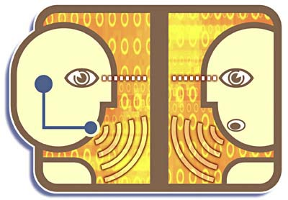

El Diseñador Gráfico concientizara los problemas principales que existen en la relación con el cliente y el técnico en medios impresos, de manera que sepa trabajar tomando en cuenta ciertos parámetros en su diseño.

5.- MARCO TEÓRICO

5.1.- SISTEMAS TRADICIONALES DE IMPRESIÓN

5.1.1.- IMPRESIÓN EN RELIEVE
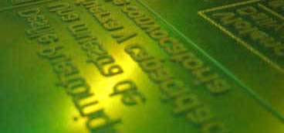

Es un proceso de impresión en relieve, la superficie donde se encuentra la imagen imprimible se eleva sobre el fondo sin dibujo.
Esta superficie elevada, se entinta a través de unos rodillos y se presiona finalmente sobre el papel para lograr la impresión. El fondo, en un plano inferior al de la zona impresa, no toma contacto con los rodillos.
La tipografía tradicional, imprimía todo el texto con tipos de metal y las ilustraciones con grabados, estos elementos se unen para formar en el interior una moldura rígida que se introduce en la prensa.
Los elementos impresores, son en forma de relieve, y están formados por letras individuales, sueltas o líneas bloque, líneas, filetes, grabados, etc. En la antigüedad había dos formas para duplicar los moldes: la estereotipia (utilizada para la impresión de periódicos y de libros de bajo coste) y la galvanotipia (que permitía duplicar un molde tipográfico, a cambio de una cascarilla que se rellenaba de plomo o plástico.
La tipografía tiene ya 500 años de antigüedad, habiendo sido llevada acabo por primera vez, en forma práctica, en Alemania por Johann Gutemberg, alrededor del año 1450. La estampación tipográfica se hace por medio de una superficie en relieve, recortada o grabada en metal u otros materiales. La superficie de los tipos o ilustraciones en relieve sobresale por encima de la masa o forma de tipos o del cuerpo de la plancha. Cuando dicha superficie se recubre con una sustancia pastosa llamada “tinta de imprenta” y se le presiona fuerte y uniforme contra un papel, el resultado es una estampación o impresión.

La estampación tipográfica tiene ciertos inconvenientes y ventajas:

1.- Ningún otro proceso es más rápido, tal como lo demuestran las varias ediciones de los diarios.

2.- Los trabajos sin ilustraciones, hechos solamente con tipos, son mas baratos de producir empleando el procedimiento tipográfico.

3.- Los detalles de las ilustraciones quedan mejor en tipografía que en el huecograbado y, algunas veces, mejor que en litografía y offset.

4.- Cuando se emplea la tipografía, la estampación tarda más en comenzar, salvo en las rotativas de periódicos, debido a que se ha de pasar mucho tiempo poniendo la prensa a punto para que imprima, en especial si se trata de prensas grandes para la estampación de trabajos con muchas ilustraciones.

5.- Exceptuando las máquinas para imprimir diarios y revistas, las velocidades de las máquinas para imprimir diarios y revistas, las velocidades de las máquinas planas son generalmente más lentas que las de las presas de offset o de rotograbado.

6.- Los medios tonos (matices variados de gris o color) no pueden quedar bien estampados sobre el papel de acabado rugoso si se emplea la impresión tipográfica.

7.- La tipografía es más barata para imprimir sobre ya manufacturados.

8.- Generalmente, la tipografía es el mejor procedimiento que se puede utilizar cuando las formas para repetir un trabajo siguen paradas, es decir, a punto de ser utilizadas de nuevo.

Maquinas Tipográficas
Pueden ser de varios tipos:
- De presión plana: El molde y el papel son superficies planas.
- De presión plano cilíndrica: El molde es plano y el papel se enrolla a un cilindro, el cual ejerce la presión sobre el molde.
- De presión cilíndrica: El papel va en bobinas y la impresión es continua, se reconoce con el nombre de rotativas.

5.1.2.- HUECOGRABADO
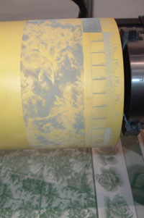

El termino “huecograbado” significa recortado o vaciado. Se refiere a un procedimiento de impresión en el que la tinta que recubre las partes muy ligeramente sumidas o recortadas de la superficie de un cilindro de cobre se adhiere al papel sometido a una elevada presión. La tinta procede pues de una parte sumida o hueca del cilindro, y la que hay en la superpie de la prensa de huecograbado se quita por raspado o fricción.

El huecograbado o rotograbado es una técnica de impresión en la cual las imágenes son transferidas al papel a partir de una superficie cuyas depresiones contienen tinta, a diferencia del grabado tipográfico, en el que la impresión se realiza a partir de una superficie plana cuyas líneas entintadas están en relieve.

Este sistema de impresión es uno de los más extendidos en la actualidad. Usado habitualmente en la impresión de calidad de embalaje flexible (como bolsas de patatas y envoltorios de golosinas) y de edición (libros y revistas de gran tirada), tiene como particularidad que la forma impresora es una forma en bajo relieve.
El huecograbado se utiliza desde mucho tiempo antes de que surgiera la invención del grabado moderno, donde las imágenes se tallaban en planchas y se imprimían en prensas de lecho plano

Puede ser de dos tipos, en pliegos o de bobinas, el primero se utiliza para libros y fotografías de gran calidad, mientras que el de bobina se utiliza para tiradas largas de revistas o catálogos.
La forma del huecograbado, tiene las zonas impresoras en hueco con respecto a las no impresoras. Para poder recoger la tinta líquida de impresión, éstas zonas impresoras están formadas por celdillas, similar a un panel de abejas, denominadas alveolos.
Las siguientes son las ventajas y desventajas del huecograbado:
1.- El rotograbado resulta adecuado para tiradas largas, de 25 000 o más ejemplares, en los que las ilustraciones abarquen más de un tercio de la superficie.

2.- Los cilindros impresores del rotograbado pueden durara hasta para un millón de estampaciones, mucho mas de los que se logra en los procesos de procedimientos de tipografía y litografía offset.

3.- En el huecograbado de las ilustraciones faltan los detalles finos, pero el huecograbado da a los medios tonos un mejor realce que ningún otro procedimiento. La trama de las ilustraciones grabadas no es tan aparente como la que se ven en los otros procesos.

4.- Las prensas de rotograbado están montadas de manera que imprimen mas a prisa que las máquinas de tipografía.

5.- En la impresión por huecograbado todos los ojos de tipos se han tramado, lo que hace que se les vea más gruesos y con bordes dentados.

6.- En las prensas de huecograbado se puede emplear papel de barata, comparada con la clase de papel que se emplea en las prensas de tipografía y de offset.

7.- Las prensas de rotograbado tienen velocidades más altas, y muchas de ellas imprimen a un mismo tiempo cuatro o cinco colores en ambas caras de la hoja de papel cuando pasa por la prensa.

5.1.3.- PLANOGRAFÍA
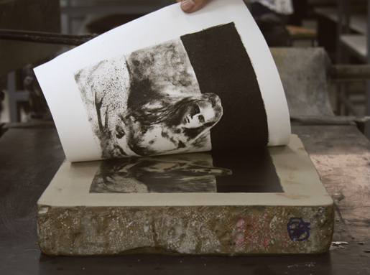

La planografía o impresión planográfica es un término genérico utilizado para definir los distintos métodos de impresión o estampado de una imagen sobre una superficie plana, generalmente papel, de manera que no deja relieve sobre éste último.

Los procesos de configuración de la imagen planográfica se caracterizan por la definición de la imagen a partir de un dibujo con un material graso, que al entrar en contacto con la superficie plana, generalmente piedra o zinc (litografía) se fijan de manera más o menos permanente. Para lograr la fijación y transferencia de la imagen dibujada se somete la superficie dibujada a un baño de ácidos capaces de aumentar la capacidad receptiva de grasa de la zona dibujada y la retención de agua en las zonas no dibujadas.

En el proceso de impresión se mantiene húmeda la superficie, y se pasa repetidas veces un rodillo con tinta grasa que se fija en el dibujo. El agua rechaza la tinta grasa, manteniendo las zonas blancas.

Finalmente se procede a transferir la imagen al papel por medio de una prensa que ejerce presión regular sobre el papel que está en contacto con la superficie.

5.1.4.- LITROGRAFÍA

La Litografía es un procedimiento de impresión, hoy casi en desuso, salvo para la obtención y duplicación de obras artísticas. Su creador fue de origen alemán, Aloys Senefelder. Etimológicamente la palabra litografía viene de los términos griegos lithos piedra, y graphe dibujo.

La técnica litográfica se basa en el desvío recíproco entre sustancias lipoficas e hidrófilas, esto quiere decir que el agua rechaza las tintas grásaselas zonas que imprimen y las que no imprimen se encuentran en el mismo nivel, por ello las matrices litográficas se llaman también planografiítas.

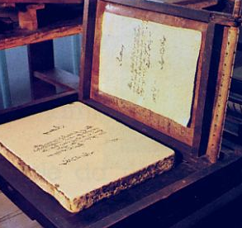
En las técnicas manuales la formación de la matriz consiste en la adhesión de las tintas grasas y resinosas sobre el papel litográfico. Con estas tintas se efectúa el dibujo que se trata de reproducir, el cual queda fijado mediante una solución de ácido nítrico y goma arábiga. La adhesión de la sustancia grasa produce un jabón calcáreo o metálico insoluble que constituye la base de señales de impresión. Sobre las partes que no se imprimen, una preparación especial determina la formación de sales hidrófilas, con lo cual, sobre el plano de la matriz existen dos zonas contra puestas gráficamente, que permiten la impresión, previas las operaciones de entintado y humidificación. De los fondos coloreados y conformados de acuerdo con las zonas claras del original hasta el empleo de tintas planas superpuestas, se pasó por las coloraciones por superposición.

Engelmann hacia 1835, llamo cromolito gráficamente a la técnica de reproducción litográfica en colores. Se hacen tantos dibujos sobre papel o placa como tintas se consideren necesarias para la reproducción. El registro se obtiene realizando sobre el papel de cada color la correspondiente cruz de registro.
Ventajas y desventajas

1.- Hablando en términos generales, cuando las tiradas de la prensa son cortas y las ilustraciones muchas, es el mejor procedimiento.

2.- Las formas con tipos que son difíciles de componer, si están ya impresas, pueden fotografiarse y tirarse en offset, ahorrando así el costo de volver a parar los tipos.

3.- Los dibujos a lápiz (crayón) y los que tiene puntilleados y viñetas delicados se imprimen mejor por offset.

4.- Se pasa menos tiempo en poner las prensas de un offset a punto para que impriman, si se les compara con las prensas de tipografía.
5.- Las instalaciones para conservación de planchas suelen ser mejores.

6.- Los impresos rayados, con muchas líneas y cuadrículas, se obtienen mejor si se le estampa en offset.

7.- Lo litógrafos de offset pasan un mal rato, en especial en trabajos de tipo, para conservar una densidad uniforme de tinta en todas las páginas de una forma.
8.- Los medios todos o planchas que tengan varios matices de tonos grises se pueden estampar en papel rugoso. Esto no puede hacerse bien en tipografía.

5.1.5.- CALCOGRAFÍA
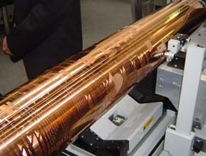

Dentro del huecograbado, encontramos la calcografía, es decir todos los procedimientos manuales y químicos de grabado con planchas de cobre o cinc.
Es un proceso mediante el cual se imprime con prensas calcográficas, una especie de planchas grabadas en hueco. Las formas de impresión pueden ser manuales, (xilografía) o realizadas por incisiones químicas (aguafuerte, aguatinta).
Las formas calcográficas pueden ser:
- Planas: se obtienen por grabado manual o químico, y se emplean en la impresión calcográfica con tintas grasas consistentes.
- Cilíndricas: Son cilindros con una capa electrolítica de cobre que se graba con los procedimientos de formas en hueco

5.1.6.- XEROGRAFÍA

La xerografía (pronunciado serografía) es un proceso de impresión que emplea electrostática en seco para la reproducción o copiado de documentos o imágenes.
La palabra xerografía deriva del griego xeros que significa "seco" y grafos que significa "escritura".

El proceso fue descubierto el 22 de octubre de 1938 por Chester Carlson (1906-1968).
Carlson, de origen pobre, logró graduarse en física. Con el tiempo consiguió un trabajó de asistente con un abogado de patentes, donde realizó un trabajo intensivo en el uso de papeles. Ahí se dio cuenta de la necesidad que existía de hacer copias de documentos de una manera simple y rápida. Entonces comenzó a experimentar con cargas electrostáticas y materiales fotoconductores, o sea materiales que modifican sus propiedades eléctricas al ser expuestos a la luz. En 1938, a la edad de 32 años, Carlson logró crear la primera imagen xerográfica en su laboratorio.

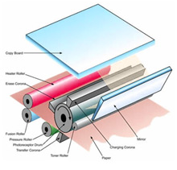
En 1947, una pequeña empresa del norte de Nueva York apostó por el descubrimiento, adquiriendo los derechos para el desarrollo y comercialización de la xerografía. La empresa se llamaba The Haloid Company, que en 1961 pasaría a llamarse Xerox Corporation. La compañía continuó desarrollando la tecnología hasta lanzar una copiadora automática de papel para oficinas, la Xerox 914, que hacía copias en blanco y negro en papel común, en forma simple y rápida. La revista Fortune la denominó “el producto más exitoso de todos los tiempos comercializado en los Estados Unidos de América”.

La xerografía es la tecnología base de la actuales fotocopiadoras, impresoras láser impresoras digitales de producción. Se estima que en 2004 se realizaron 4 billones de páginas en productos que hoy existen gracias a esta tecnología, lo que lo convierte en el método más usado para imprimir documentos en las oficinas.

Funciona cuando una superficie es cargada con electricidad estática en forma uniforme. Dicha superficie es expuesta a luz que descarga o destruye la carga eléctrica, quedando cargado solo aquellas áreas donde hay sombra. Un pigmento de polvo (tinta seca o tóner) se fija en estas áreas cargadas haciendo visible la imagen, la que es transferida al papel mediante un campo electrostático. El uso de calor y presión fijan la tinta al papel.

5.2.- ORIGINALES MECANICOS

5.2.1.- FOTOMECANICA

La fotomecánica es el procedimiento de impresión obtenido a base de clichés fotográficos, siendo un cliché una imagen fotográfica, realizada mediante la cámara oscura.
Dentro del procedimiento de la fotomecánica, interviene el fotolito. Definimos el fotolito, como una película positiva que sirve para iniciar el proceso de la impresión en offset, hace de sustituto del cliché.

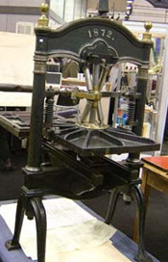

De una forma más clara y quizás sencilla, definiríamos la fotomecánica, cómo el proceso de separación de los cuatro colores básicos (cyan, magenta, amarillo y negro), cada uno de ellos con su porcentaje. En el proceso de fotomecánica, se obtienen cuatro positivos, uno diferente para cada color, y una prueba de color que se utilizará posteriormente al proceso de impresión.

5.2.2.- ESCANEADO DE ORIGINALES

Cuando hablamos de escaneado o de realizar la digitalización de un original debemos tener en cuenta los siguientes elementos: La resolución, halftone, bit, interpolación y digitalizador.

5.2.2.1.- RESOLUCIÓN DE IMAGEN

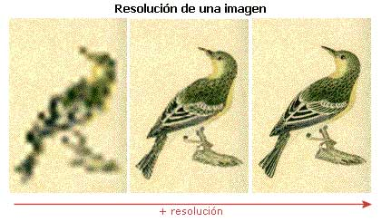
La definición de resolución está muy relacionada con la calidad de la imagen, ya que se determina el número de muestreos de la imagen por unidad de superficie, a mayor número de muestreos mayor detalle. La resolución, es la densidad de puntos o píxeles de una imagen y se mide en puntos por pulgada (ppp o ppi en inglés).
En las dos imágenes siguientes se puede observar como influye la resolución, según los píxeles por pulgada y la calidad de la visualización de la imagen.
Halfatone: Una imagen es halftone si para su reproducción utiliza una matriz de puntos que dan impresión de tono continuo.
Interpolación: Es el método por el cual, el escáner aporta una mayor resolución de la que es capaz ópticamente. Podemos definirlo, también, como la repetición de los píxeles que el escáner capta de forma óptica.

Digitalizador: Es el dispositivo que convierte los datos analógicos a digitales.

Digitalización: Profundidad bit por píxel.

1 BIT: Dos tonos de blanco o negro, imágenes en línea.

8 BIT: 256 niveles de GRIS, imágenes de escala de grises.

24 BIT: 16 millones de Colores, imágenes en color.

El bit, es la cantidad de información binaria que conforma una imagen. La profundidad de bit define la cantidad o gama de colores y tonalidades que poseerá la imagen digital, ya sea en color o en blanco y negro, determinada por la cantidad de información (bit), que se le asigna a cada píxel durante la fase de digitalización.

5.2.3.- FILMACIÓN, LOS FOTOLITOS

Las pruebas de color son simulaciones de impresión que se obtienen a partir de los fotolitos ya filmados en cuatricromía (a cuatro colores).
Esta clase de prueba cuenta con gran precisión y fiabilidad, ya que parte de los mismos fotolitos que se emplearán posteriormente en la imprenta.
Definición de filmación
La filmación es un proceso que consiste, en imprimir un documento en un fotolito a través de una filmadora y un proceso fotográfico.
Los fotolitos son imprescindibles en cualquier tarea o trabajo de imprenta que desee hacerse a gran calidad y que contenga varios colores. Los fotolitos son unas transparencias donde aparece la imagen en alta resolución.

El fotolito en tinta plana y por cuatricromía

Existen varias maneras de filmar para imprimir en color: tintas planas y cuatricromía. La cuatricromía, obtiene las impresiones a partir de cuatro fotolitos, cada uno de los cuatro colores básicos (Cyan, Magenta, Amarillo y Negro).
En el caso de las tintas planas, sólo se utiliza un fotolito para cada uno de los colores planos que se deseen obtener.
Para preparar un documento correctamente para su filmación, se deberá tener en cuenta el empleo de las tintas.
Actualmente esto no supone ninguna complicación ya que en todos los utensilios informáticos, existe la opción de seleccionar el modo de color CMYK.

5.2.4.- RESOLUCIÓN

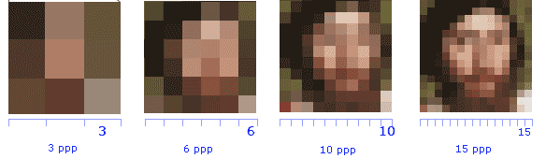
La resolución y la lineatura de una filmación definen el grosor del punto, en que se filman las tramas.
Una trama es la transformación de la imagen de continua a discontinua, para que mediante la impresión por cualquier procedimiento, se consiga la gradación de las diversas tonalidades, a pesar de recibir toda ella una capa del mismo espesor.
La unidad de medida lineal utilizada para la resolución de las imágenes, son los píxeles por pulgada (p/p) o por centímetro, que indican los píxeles o celdas por pulgada lineal. Cuanto mayor sea la resolución mayor será la calidad de la imagen, pero también ocupará mayor volumen de información. La resolución óptima de las imágenes para su posterior impresión es de 300 p/p o 120 p/cm.

5.2.5.- LINEATURA Y TRAPPING

La lineatura es la densidad de la trama de semitonos y el trapping indica el grado de aceptación de una tinta sobre otra impresa anteriormente y todavía húmeda, en la impresión multicolor simultánea.
La lineatura se mide en líneas por pulgada (lpi o lpp). Cuando mayor es la Lineatura, el punto es menor, y esta exige una alta resolución por parte de la filmadora.
Tramar las imágenes es una necesidad por la limitación de la impresión, para poder conseguir el efecto óptico de una imagen de tono continuo.

5.3.- SISTEMAS ACTUALES DE IMPRESION

Gracias a las nuevas y modernas tecnologías en impresión, el diseño gráfico, puede afrontar grandes retos. El proceso de impresión más utilizado hoy en día, es el OFFSET.
Un diseño, desde que se crea y se imprime en papel, sigue unos determinados pasos, tales como: Preimpresión, impresión y finalmente la encuadernación (en muchos casos).

5.3.1.- PREIMPRESIÓN

La fase de preimpresión, consiste en optimizar el trabajo. Esta tarea se realiza mediante el escaneado, filmación, las pruebas de color, etc.
Primero debemos obtener los textos a imprimir y que tengan las características de estilo, tamaño, tipo,... adecuados y que ocupen el lugar previsto. Luego recogeremos las imágenes aportadas por el cliente, optimizándolas para el trabajo al que van destinadas, modificando sus medidas, formato y contenido, obteniendo las imágenes finales sobre el soporte adecuado.
En el siguiente proceso, se ensamblan los textos y las imágenes en páginas completas, y estas en pliegos para adaptar el conjunto a la forma impresora.
Finalmente se obtienen los fotolitos con las imágenes y los textos ensamblados, y obtención de las formas impresoras (planchas, pantallas, clichés,...).

El proceso de impresión, se basa en la obtención de las páginas o pliegos impresos, según la maqueta. Para reproducir el número de copias que deseamos.

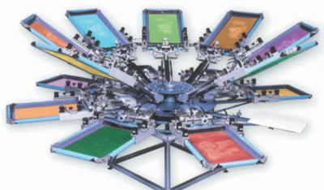
5.3.2.- SERIGRAFÍA

Es una técnica de impresión empleada en el método de reproducción de documentos e imágenes sobre cualquier material, y consiste en transferir una tinta a través de una gasa tensada en un marco, el paso de la tinta se bloquea en las áreas donde no habrá imagen mediante una emulsión o barniz, quedando libre la zona donde pasará la tinta.

El sistema de impresión es repetitivo, esto es, que una vez que el primer modelo se ha logrado, la impresión puede ser repetida cientos y hasta miles de veces sin perder definición.

Es una técnica muy empleada de impresión en publicidad. Puede ser de dos formas en función de la superficie a imprimir: plana o cilíndrica.

La plana imprime desde pequeños formatos, hasta vallas publicitarias, carteles etc. La cilíndrica se utiliza para la decoración de envases, botellas, latas, etc.
El resultado final a imprimir, servirá de negativo para la grabación de las pantallas, (El fotolito) del mismo modo que en la filmación offset.
Los bastidores donde se aplica la emulsión, se denominan pantallas. Las mismas pantallas dosifican la tinta mediante un sistema de regleta o rasqueta que presiona a la tinta para que esta circule por la zona de imagen de la pantalla.

La serigrafía es un sistema de impresión milenario. Si bien no hay datos exactos, se cree que se remonta a la antigua China, en la que según una leyenda utilizaban cabellos de mujer entrelazados a los que les pegaban papeles, formando dibujos que luego se laqueaban para que quedaran impermeables. Posteriormente se cambió el material por la seda, de ahí proviene su nombre.
Su nombre original sería sericum (seda, en latín) graphe (escribir, en griego). En realidad se debería llamar "sericigrafia", pero por deformaciones termina siendo serigrafía, por el uso de la seda como su componente original.

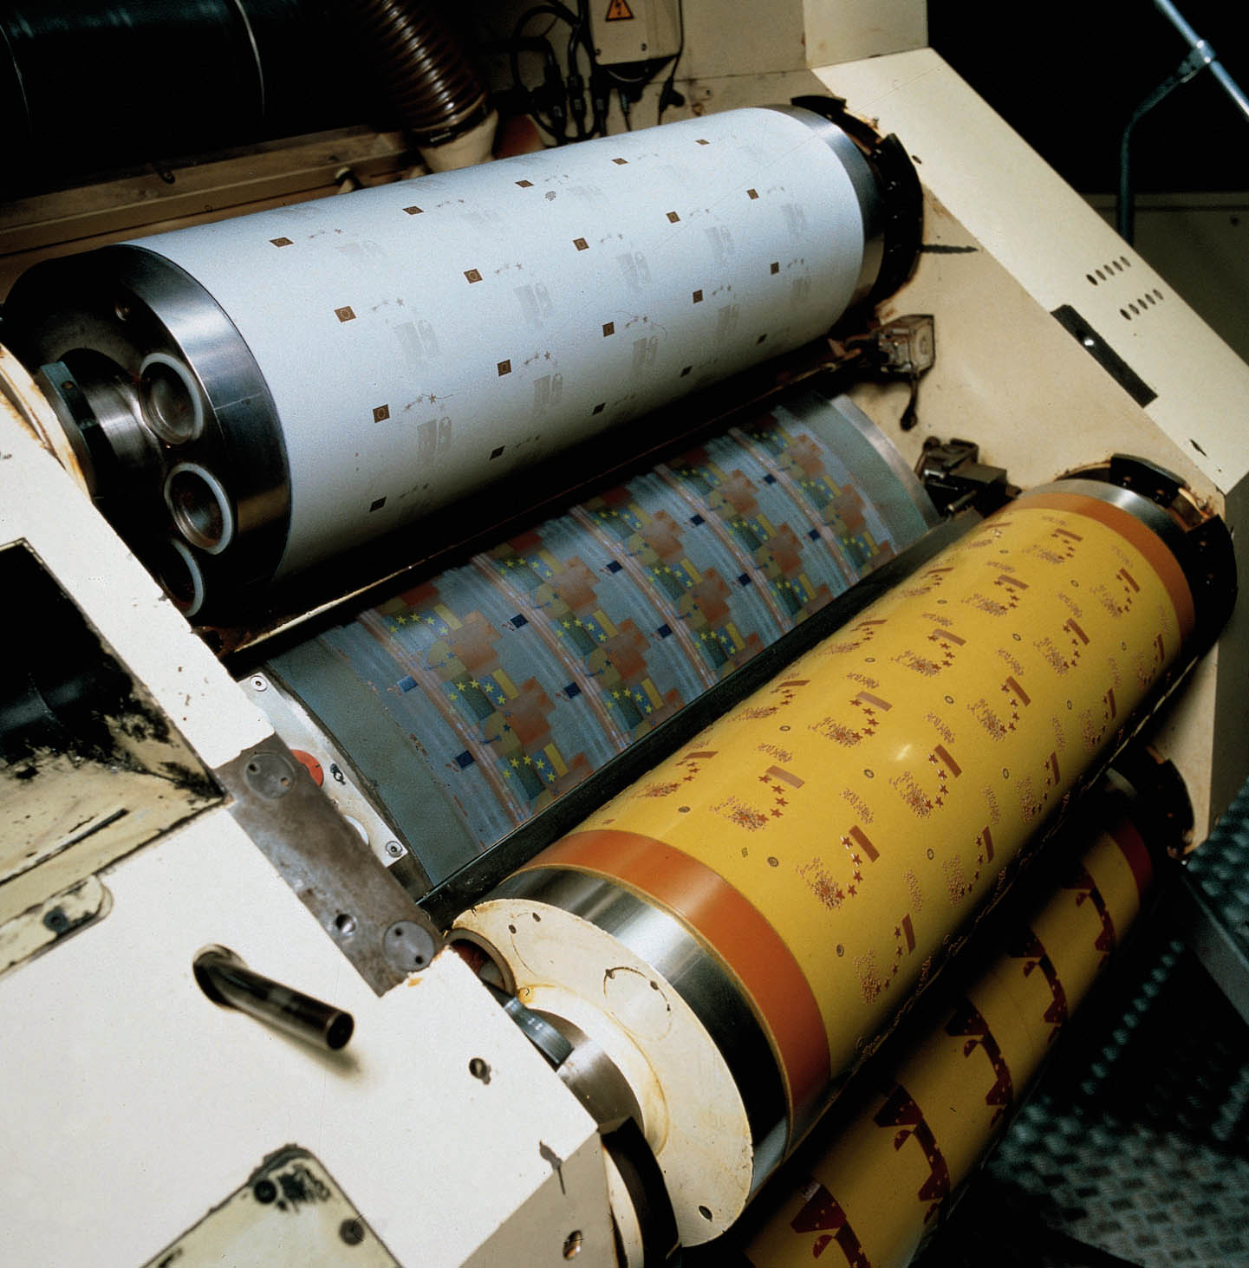
5.3.3.- IMPRESIÓN OFFSET

La impresión Offset es un método de reproducción de documentos e imágenes sobre papel, o materiales similares, que consiste en aplicar una tinta, generalmente oleosa, sobre una plancha metálica, compuesta generalmente de una aleación de aluminio.

La impresión se realiza mediante unas planchas tratadas que se encuentran situadas sobre unos cilindros, dos por cada color (Cian, Magenta, Amarillo y Negro) dando lugar a una impresión a color a dos caras. La plancha toma la tinta en las zonas donde hay un compuesto hidrófobo, el resto de la plancha se moja con agua para que repela la tinta; la imagen o el texto se trasfiere por presión a una mantilla de caucho, para pasarla, finalmente, al papel por presión.

La prensa se denomina offset porque el diseño se transfiere de la plancha de impresión al rodillo de goma citado, antes de producir la impresión sobre el papel.

Es precisamente esta característica la que confiere una calidad excepcional a este tipo de impresión, puesto que el recubrimiento de caucho del rodillo de impresión es capaz de impregnar, con la tinta que lleva adherida, superficies con rugosidades o texturas irregulares. Obviamente, esto es debido a las propiedades elásticas del caucho que no presentan los rodillos metálicos.

El offset, se basa en el principio físico de repulsión agua-aceite y no se mezclan, por eso el método usa tinta con base de aceite y agua. Los elementos impresores aceptan la tinta grasa y rechazan el agua, y los blancos rechazan la tinta y aceptan el agua.
La imagen a imprimir, una vez es colocada en la placa, recibe la tinta y el resto absorbe el agua, así la imagen entintada es transferida al otro rodillo, que lo transfiere al sustrato.
El sistema offset es el más utilizado por los impresores por la combinación de buena calidad y economía.

5.3.4.- FLEXOGRAFÍA

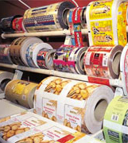

La flexografía la inventa Houleg (Francia) en 1905; es una técnica de impresión en relieve, puesto que las zonas impresas de la forma están realzadas respecto de las zonas no impresas. La plancha, llamada cliché, es generalmente de fotopolímero (anteriormente era de hule vulcanizado), que por ser un material muy flexible, es capaz de adaptarse a una cantidad de soportes muy variados. La flexografía es el sistema de impresión característico, por ejemplo, del cartón ondulado y de los soportes plásticos. Es un método semejante al de un sello de imprenta.

En este sistema de impresión se utilizan tintas líquidas caracterizadas por su gran rapidez de secado. Esta gran velocidad de secado es la que permite imprimir volúmenes altos a bajos costos, comparado con otros sistemas de impresión. En cualquier caso, para soportes poco absorbentes, es necesario utilizar secadores situados en la propia impresora (por ejemplo, en el caso de papeles estucados o barnices UVI).

Las impresoras suelen ser rotativas, y su principal diferencia con el resto de los sistemas de impresión es el modo en que el cliché recibe la tinta. Generalmente, un rodillo giratorio de caucho recoge la tinta y la transfiere por contacto a otro cilindro, llamado anilox. El anilox, por medio de unos alvéolos o huecos de tamaño microscópico, formados generalmente por abrasión de un rayo laser en un rodillo de cerámica y con cubierta de cromo, transfiere una ligera capa de tinta regular y uniforme a la forma impresora, grabado o cliché. Posteriormente, el cliché transferirá la tinta al soporte a imprimir.

El proceso de flexografía es característico para la impresión de etiquetas autoadheribles en rollo, las cuales se pueden imprimir en papel, películas y plásticos; la impresión es posible desde una hasta diez tintas, incluyendo diferentes tipos de acabados como barnices (de máquina, alto brillo o ultravioleta), laminación plástica y estampado de película.

La flexografía es uno de los métodos de impresión más usado para envases, desde cajas de cartón corrugado, películas o films de plásticos (polietileno, polipropileno, poliéster, etc.) bolsas de papel y plástico, hasta la impresión de servilletas, papeles higiénicos,

cartoncillos plegadizos, periódicos, etc.

Deriva de la tipografía y utiliza planchas flexibles y tintas fluidas que secan por evaporación. Las formas están hechas de caucho o fotopolímeros, y la imagen se encuentra en relieve al igual que en el sistema tipográfico.
El sistema de impresión flexográfico es directo, esto quiere decir que la plancha flexográfica una vez entintada, transfiere directamente la tinta al soporte, por ello cuando vemos esta plancha observamos que los textos de la imagen se leen al revés para que en el soporte impreso se lean correctamente.
Las planchas tienen un área en alto relieve que imprime directamente sobre el sustrato con una ligera presión denominada "presión al beso". A diferencia de las pesadas planchas metálicas empleadas por la imprenta en sistema offset, las planchas flexograficas son adaptables y desplazables.

5.3.5.- IMPRESIÓN DIGITAL

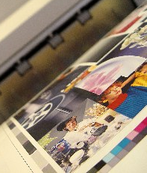
La impresión digital ha crecido de una forma asombrosa en los últimos años, por la creciente demanda sobre trabajos de grandes dimensiones, por la calidad y la eficacia en el servicio.
Las impresoras de inyección de tinta, las impresoras láser y los plotters son considerados elementos habituales para los diseñadores.
Estas máquinas tienen la capacidad de incluir nuevas tintas: gris, plateado, dorado etc. Para dar unos nuevos e innovadores matices a las imágenes y mejorar las graduaciones.
La superficie de impresión es el papel. El tamaño oscila desde el DIN A-4 hasta el B0+ (más de un metro), y un grosor de hasta 15 cm.

5.3.6.- GRABADO

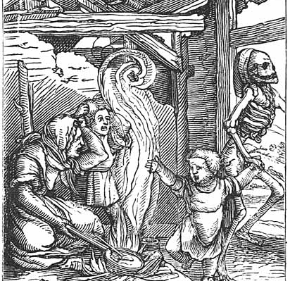
El grabado es uno de los métodos mas utilizados para la impresión de pequeñas superficies no planas (juguetes, maquetas, elementos de merchandising de pequeño tamaño, etc.)

Usan un sistema de placas metálicas, de 10 x 10 cm con un topolímero (elemento sensible a la luz). La impresión tiene lugar con máquinas que emplean un tampón especial de caucho, que pisa la placa previamente entintada.

5.3.7.- TRANSFER
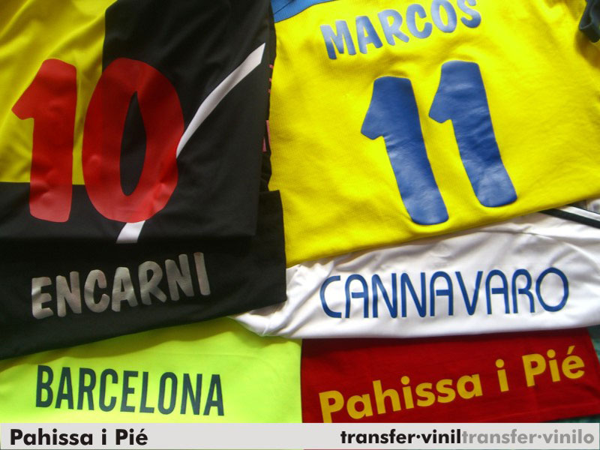

El transfer es un procedimiento muy reciente, que consiste en aplicar un calco por efecto del calor, previamente impreso, sobre superficies únicamente textiles.

5.3.8.- LA POSTIMPRESIÓN: ENCUADERNADO

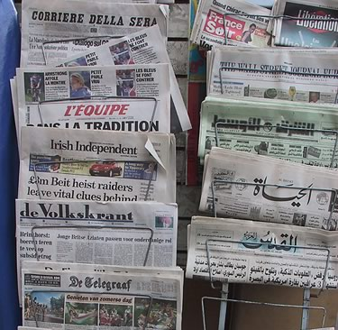
La otra fase del proceso gráfico la Postimpresión. En esta etapa se realizan las siguientes operaciones:
- La encuadernación industrial de libros en rústica o en tapa dura.
- La encuadernación de alto prestigio y lujo o con algunos elementos mecánicos auxiliares, recuperando libros defectuosos de las líneas de encuadernación.
Estos procesos se realizan, a través de equipos adecuados dentro de las líneas de encuadernación, de guillotinado, o bien de libros o revistas. Es importante regular los parámetros tales como, la viscosidad, temperatura, dirección de fibra, humedad relativa, presión, etc.

5.3.9.- LA ROTATIVA

La rotativa, se utiliza para crear una plancha por el proceso de filmación, serigrafía o por técnicas digitales. De esta forma la impresión de los pliegos de papel se hace por medio de unas maquinarias de impresión circular (cilindro contra cilindro) y que

admiten papel de bobina.
Se utiliza mucho para la impresión de diarios, sobre todo en grandes tiradas de offset.
En los rodillos se depositan los colores que componen la cuatriomía y se disponen paralelamente desde una bandeja de entrada de los pliegos de papel, pasando por los rodillos de estampación y finalizando en la bandeja de salida.

5.4.- PAPELES Y ACABADO
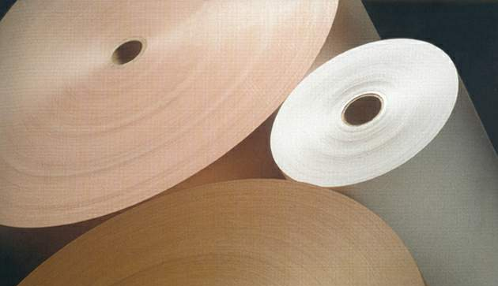

Los papeles de impresión se hacen en una gran variedad de acabados superficiales, de gruesos y de medidas para utilizarlos en los distintos procedimientos de impresión.

Existen demasiados tipos de papeles según texturas y características pero entre los papeles mas usados se encuentran los siguientes:

Antiguo Biblia: Contextura rugosa y abultada, calidad fina, delgado; parecido al acabado a maquina con forma troqueladas. Se usa para folletos, libros, carpetas, biblias, enciclopedias, opúsculos compactos.

Cartón grueso: Formas troqueladas sirven para carteles de aparadores, calcomanías para vehículos públicos, cajas y etiquetas.

Secante: Tiene propiedades para secar la tinta y son usados para secantes de propaganda.

De hilo (bond): Fuerte, firme, apresado para que acepte la tinta de escribir, sirve para papelería de negocios y social, impresos de oficina.

Crisol, índice: Acabado liso como el inglés, tenaz y grueso; acepta la tinta de escribir y se usa en tarjetas de fichero.

Bristol estucado: Estucado, pesado, rígido para impresión de medias tintas.

Bristol corriente: Acabados igual al inglés, pero mucho más pesado para tarjetas, tarjetas postales y exhibidores.

Cuché: Blanco y más liso que el acabado ingles para medias tintas finas en impresos de propaganda, libros, folletos

y revistas.

Para cubierta: Acabados en antiguo, liso, verjurado, ondulado y cuché para cubiertas para opúsculos, impresos de propaganda, menús y programas.

Acabado inglés: Más liso y menos abultado que el antiguo, calandrado para usarse en revistas, carpetas para ilustraciones, libros, folletos y catálogos.

Engomado: Parecido al de hilo, engomado por una de sus caras para las etiquetas y rótulos para pegar.

Ledger: Parecido al de hilo, pero mucho mas grueso usado en libros de contabilidad.

Para mimeógrafo: Rugoso, absorbente de reproducciones en multicopista.

De periódico: Acabado rugoso; gris para diarios, hojas volantes, listas.

Para offset: Similar al antiguo, pero más liso o estucado para folletos, libros y carpetas.

Supercalandrado: Ligeramente satinado y calandrado liso su uso para libros folletos y carpetas más baratos.

5.4.1.- CUALIDADES

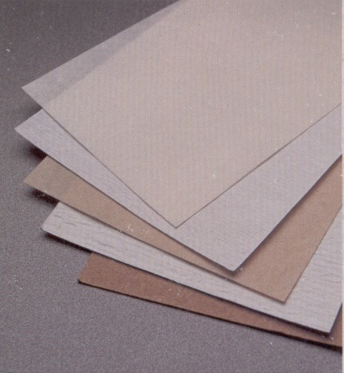
El papel se hace a partir de las fibras de celulosa de las plantas o los árboles. La celulosa es un compuesto químico de carbón Hidrogeno y oxigeno. De forma tubular, estas fibras se hinchan cuando se mojan y, cuando se secan en contacto unas con las otras, generan su propia gelatina “adhesiva”. Ello, unido a la fibrilación – La ruptura y el desgaste de las fibras para formar pelos como hilos que se unen entre sí- Da lugar a un material extremadamente fuerte.

Tradicionalmente, el papel se hacía con trapos: con los restos de telas de algodón que sobraban de los molinos textiles. El algodón contiene la celulosa más pura y por eso exige el proceso más corto. A medida que fueron introduciéndose en la reproducción textil las fibras sintéticas como el nylon y el rayón, y las fibras animales como la lana, los molinos de papel tuvieron que dejar de utilizar trapos porque estas nuevas fibras no se unían tan bien entre sí como la celulosa, y ellos debilitaba el papel. Hoy en día las fuentes de las que se obtienen restos textiles son escasas (la industria de las camisetas es una de las principales) y por eso el algodón ya no se usa tanto en la fabricación del papel. Otra forma de obtener algodón es a partir de las fibras mas largas para fabricar hilo. Una hoja hecha de estas fibras es más frágil y menos resistente.

Hay muchas otras fibras, como el cáñamo, la hierba, las hojas y el yute, pero éstas se utilizan sobre todo para la producción de papel hecho a mano En la actualidad la mayoría del papel impreso se hace de pulpa de madera, que puede ser de dos tipos: mecánica o química. La pulpa de madera mecánica se obtiene limpiando la corteza de los troncos y moliéndolos a continuación bajo una corriente de agua para que se desintegren, con lo que aparece la pulpa. La lignina, un componente de las paredes celulares, se queda en la pulpa junto con la celulosa. La lignina rechaza el agua y resiste la fusión, y hace que el papel se vuelva amarillo en seguida. Esta pulpa que no es muy resistente, genera un papel barato que se utiliza para imprimir periódicos par embalajes. La pulpa de madera químico utiliza agentes químicos para disolver la lignina y separarla de la celulosa, pero la mas fina puede contener hasta un 93%, lo que significa que casi tan pura como la pulpa de algodón. Sin embargo, tiene unas fibras mucho más cortas y por ello, nunca será tan firme n tendrá las mismas características que el papel de algodón

5.4.2.- CARACTERISTICAS

El papel es una estructura obtenida en base a fibras vegetales de celulosa, las cuales se entrecruzan formando una hoja resistente y flexible. Estas fibras provienen del árbol y, según su longitud, se habla de fibras largas -de aproximadamente 3 milímetros (generalmente obtenidas de pino insigne u otras coníferas)- o de fibras cortas -de 1 a 2 milímetros (obtenidas principalmente del eucalipto).

Según el proceso de elaboración de la pulpa de celulosa, ésta se clasifica en mecánica o química, cada una de las cuales da origen a diferentes tipos de papel en cuanto a rigidez y blancura.

Dependiendo del uso final que se le dará al papel, en su fabricación se utiliza una mezcla de los diferentes tipos de fibras, las que aportarán sus características específicas al producto final.

Así, un papel para fabricar sacos de cemento en que su resistencia es muy importante, se fabrica con fibras largas, en cambio un papel para escribir, en que su resistencia no es un atributo clave, pero si su formación, textura y opacidad, se fabrica principalmente con fibras cortas.

Dentro de las tendencias actuales, las que se enmarcan dentro del crecimiento sustentable, el reciclado de papel ha tomado hoy una importancia preponderante y es así como los últimos proyectos de papel para periódicos, tissue, papeles para corrugar e incluso papel para sacos se están produciendo con materia prima reciclada, logrando valores semejantes a los productos vírgenes.

5.4.2.2.- MEDIDAS Y GRAMAJES

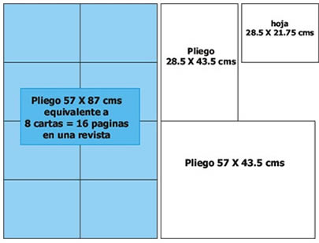
Las medidas que se fabrican de papeles de impresión se ciñen a un plan fijo basado en las medidas de las prensas de imprimir, de las máquinas plegadoras y demás maquinaria de imprenta que, a su vez se basan en las medidas necesarias de los trabajos impresos, o sea en el de libros, membretes para carta, sobres permitidos en el correo y otros factores semejantes.

Cuando el papel se compra en grandes cantidades, se puede pedir a la fábrica que proceda a una tanda de fabricación con medidas especiales que se acomoden a las necesidades de un trabajo determinado de impresión.

Las hojas más delgadas de papel que se emplean para folletos, libros, papel membretado e impresos de propaganda se miden por su grueso, de acuerdo con el peso. Los papeles más gruesos, tales como el cartón, se mide por milésimos de pulgadas

5.4.2.3.- ENCUADERNADO
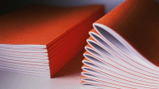

Las encuadernaciones convencionales se emplean para los libros de naturaleza más permanente y a los que no se les podrán añadir ni quitar páginas. Estas encuadernaciones son: engrapado en el canto (o a caballete), engrapado latera, a la rústica y empastada.

Los folletos, cuadernos u opúsculos engrapados en el canto constituyen la forma más sencilla y barata de encuadernación, que se emplea para gruesos muy reducidos, generalmente para folletos de 8 a 32 páginas, aunque esta encuadernación también se ve a menudo en revistas o periódicos impresos en papeles delgados y que llegan a tener hasta 200 páginas. Sin embargo, esta encuadernación raras veces resiste un uso continuado y por lo tanto es temporal.

En los folletos encuadernados con engrapado en el canto, la cubierta y las páginas están unidas por medio de dos o más grapas de alambre colocadas en el centro del doblez que permiten que el folleto quede plano una vez abierto, haciendo más cómoda su lectura. Los folletos o cuadernos engrapados de este modo pueden también doblarse sobre sí mismos. Los márgenes interiores pueden ser muy estrechos y en ellos se pueden utilizar ilustraciones sangradas (imágenes que están recorridas saliendo del margen).

La mayoría de los folletos de propaganda, programas, catálogos y otros impresos se encuadernan por el procedimiento de engrapado en el canto, llamado así porque las hojas están unidas en su centro por medio de grapas puestas en el doblez y a lo largo del mismo, utilizando para ello engrapadoras o cosedoras de alambre.

El engrapado lateral de los folletos es una forma sencilla y barata de encuadernación que se emplea para libros de cualquier grueso que se pueda engrapar o coser con alambre y que es inferior a dos centímetros y medio. Generalmente la cubierta va encolada formando una sola pieza con el lomo. Un inconveniente del engrapado lateral es que el libro puede dejarse abierto para hacer más cómoda su lectura excepto tratándose de libros de gran tamaño y por ende, el lector tiene que sostener el libro abierto. El margen interior tiene que ser más ancho que el que se emplea en los libros encuadernados con grapas en el canto. Una de sus ventajas es que en los libros así encuadernados pueden incluirse hojas de dos páginas, así como paginas de medidas distintas.

La encuadernación rustica es más costosa que los estiítos de engrapado alteran o en el canto, pero es mucho mas permanente. Las máquinas cosedoras cosen cada uno de los pliegos o capillas para mantener juntas sus hojas, y luego cosen también los pliegos unos con otros en cantidades prácticamente ilimitadas. Este cosido lo hacen con puntadas dobles, con lo que se impide que el cosido de un libro se rehaga cuando, más tarde, ya fuera de la máquina, se desprenda cada libro de los demás. El cosido de los libros puede hacerse en maquinas, en cualquiera de las formas con que propia cosérseles a mano. Generalmente las cubiertas son de una sola pieza, que forman la tapa anterior y posterior del libro y van encolada en el lomo. Cuando se le abre, el libro queda plano y su margen interior puede ser estrecho. Son posibles las páginas con ilustraciones sangradas, y se puede imprimir el lomo de la cubierta.

El empastado es la mejor de las encuadernaciones cuando se desea durabilidad y permanencia y por lo tanto es mas cara. Se pueden coser y empastar libros de cualquier medida y con cualquier numero de paginas, por lo que es obligado a encuadernar así los libros grandes y pesados si se quiere que duren y resistan mucho manejo. La mayoría de los libros de texto superiores están encuadernados en este estilo. Las tapas o recubierto con tela. El libro queda plano, una vez abierto, para hacer más cómoda su lectura y sus márgenes interiores pueden ser estrechos.

Pueden utilizarse grabados que crucen todo el medianil o sea los dos márgenes correspondientes al lomo de encuadernación. Frecuentemente, oro o plata. Por lo general los libros cosidos tienen el lomo redondeado, características que no tiene los demás tiempo de encuadernación.

La encuadernación sin costuras (perfecta Bender) es una creación reciente, destinada a eliminar los gastos de coser y empastar los libros. Este procedimiento no utiliza cosido ni engrapado alguno. EN él se emplea pegamento o cola que conserva durante largo tiempo su resistencia y elasticidad. El lomo del libro no está redondeado.

5.5.- PROCESO DE IMPRESIÓN

Hay muchos métodos de impresión, y debemos considerar cual es el mas adecuado para el trabajo de diseño que hemos completado; a la inversa, cuando empecemos a crear una pieza de arte final, merece la pena pensar en el proceso de impresión que se ha de utilizar. Hay que considerar la calidad y el costo.

El proceso de impresión utilizado actualmente para la mayor parte de finalidades es la litografía conocida como lito. La versatilidad y relatividad simplificada de este proceso permite una gran libertad y podemos confiar en que nuestras ideas sean ejecutadas con precisión. La litografía es valida para todos los trabajos de impresión, desde textos a un solo color hasta obras ilustradas a todo color.

Cuando se empieza a diseñar uno supone que la ultima cosa del mundo que el impresor desea tener tratos con uno. Esto está lejísimos de la realidad. Los impresores casi invariablemente, están encantados de mostrarnos los diversos procesos que pueden ofrecernos y contarnos como podemos preparar los originales últimos para sacar el máximo partido de ellos. El resultado de una reunión con el impresor es el descubrimiento de que nos espera menos trabajo del que habíamos previsto.

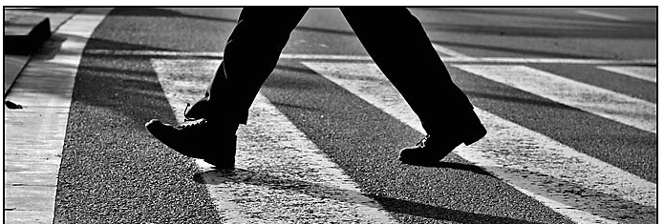
5.5.1.- IMPRESIÓN A UN SOLO COLOR

Si el presupuesto y el encargo requieren una reproducción a un solo color, no se debe inhibir. La impresión a un solo color puede crear muchos efectos impresionantes y dinámicos.

Sea cual fuere el único color que se elige, ese color puede representarse en tonos, es decir, en sombreados mas claros que el color original. EL modo en que esto se realiza

recuerda el proceso del semitono. El impresos, en vez de imprimir un color solido en un bloque, lo descompone en puntos, de tal modo que por debajo se muestra el blanco del papel. A menos que la imagen impresa se mire muy de cerca, se crea una ilusión óptica. Los puntos están separados de tal modo que el ojo capta los puntos coloreados también los espacios blancos entre ellos. Los puntos y los espacios que los separan son tan pequeños que el efecto visual es como si se mezclase pintura blanca con pintura de color. Cuanto más blanco se usa, más claro se hace el color.

Todas las impresiones tonales se producen de ese modo. Para ver claramente el trama de puntos, el lector puede utilizar una lupa para examinar la ilustración. Otra opción es trabajar en la impresión a un solo color. Eso tan solo cuesta un poco mas y aumente en gran medida el panorama de efectos de color que pueden lograrse.

5.5.2.- IMPRESIÓN A DOS COLORES
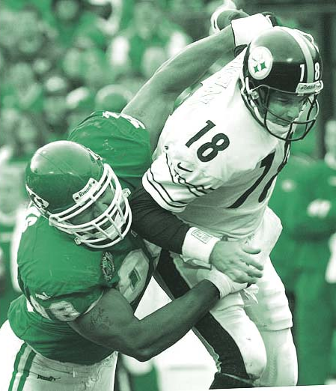

Con dos colores primarios puede crearse un tercero: por ejemplo, el azul y el amarillo pueden conjuntarse para crear el verde. La calidad exacta del verde que se produzca dependería de las densidades relativas de las tramas del azul y el amarillo.

Sin embargo, esta opción solo nos esta abierta algunas veces: habitualmente, uno de los dos colores es el negro, porque es necesario para el texto y fortalece finos detalles visuales. El negro puede utilizarse con buenos resultados en combinación con otro color.

La razón de que nos veamos limitados a la impresión a dos colores es el costo. Cuantos más colores se ultiman, tanto mas alto es el precio. Esto se debe a que cada color debe imprimirse separadamente. Cada hoja de papel, en la impresión a un solo color, pasa por la máquina de imprimir tan sólo una vez. La impresión a dos colores cada hoja pasa dos veces, etcétera.

Bitonos: Un bitono es una impresión realizada con un semitono de dos colores. Hay que hacer dos planchas, una para el negro y otra para otro color. La ventaja de la utilización de bitonos es que puede lograrse una imagen mucho más fuerte, más pronunciada.

En primer lugar se fotografía la plancha negra para obtener una imagen en blanco y negro. Eso proporciona los tonos necesarios de luz y sombra. La segunda plancha es para que el otro color que se utiliza cree todos los semitonos. Las dos planchas se combinan entonces para producir una imagen con la seria completa de los tonos. Generalmente los bitonos tienen mejor aspecto cuando se utiliza un color oscuro sobre un color pastel: se consigue que el contraste de la imagen no quede dominado por uno u otro de los colores.

5.5.3.- IMPRESIÓN A TRES COLORES

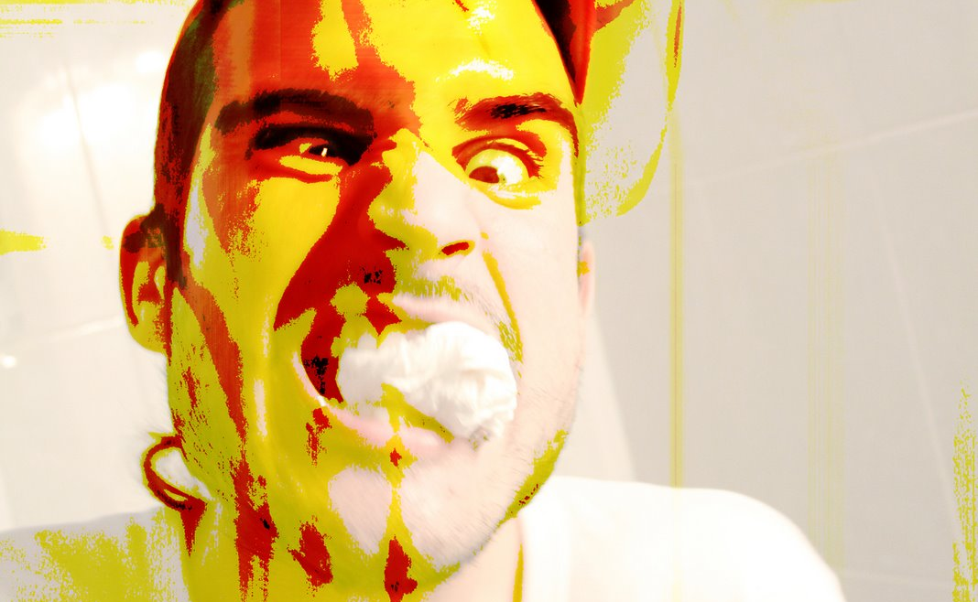
Son raras las ocasiones en que se pide trabajar con tres colores. En general se desea lograr efectos de color optan por imprimir a dos colores o a cuatro por razones financieras: la impresión a dos colores es mas barata y la de cuatricromía es mas cara pero tiene un mejor aspecto.

5.5.4.- IMPRESIÓN EN CUATRICROMÍA
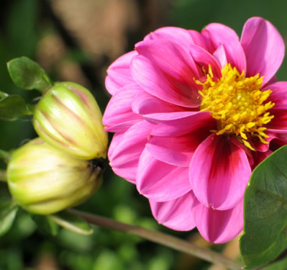

Para el proceso cuatricromático se utilizan los colores primarios, el rojo, amarillo y azul en conjunción con el negro. Esencialmente, aunque el proceso es denominado cuatricromático, interviene en él un quinto color: el blando del papel. Utilizando cantidades diferentes de esos cinco colores pueden reproducirse cualquier color, con la excepción de colores metálicos como el dorado y el plata. Una reproducción de altísima calidad puede implicar el uso de más colores pero eso es inusual. A veces se utilizan dos planchas de negro para mejorar la definición. También es común una plancha de negro adicional en el material impreso producido para el mercado internacional, porque permite componer textos en idiomas distintos, mediante una sustitución simple, sin necesidad de reconstruir todos los elemento en negro de las ilustraciones.

Todas las fotografías en color pueden reproducirse impresas mediante la utilización del proceso de semitono cuatricromático. Actualment4e se coloca una transparencia de color en un scanner y se la somete a un proceso de separación de colores por medios informatizados que separan la imagen de sus cuatro valores de color.

Las tintas utilizadas son transparentes para que, cuando se impriman los cuatro colores separados, se mezclen para producir un efecto a todo color. Examinado de cerca cualquier material impreso (revistas, carteles, libros o tarjetas) veremos como se mezclan puntos minúsculos para producir este asombroso efecto.

Los colores sólidos pueden convertirse en porcentajes de pigmentos de cualquier color en el muestrario de tintas del impresor.

Cuando se conocen las incontables posibilidades que permite la impresión en cuatricromía puede darse rienda suelta a la imaginación.

5.5.5.- EFECTOS DE IMPRESIÓN

El impresor puede producir diversos efectos especiales que deben estar especificados en el arte final, pues sólo pueden lograrse en el taller del impresor. Los efectos de impresión especiales hacen subir consideradamente los costos, de modo que hay que asegurarse de que sean realmente necesarios.

En la impresión en relieve se elevan sobre la superficie determinadas partes de un diseño, infundiendo al artículo acabado una interesante cualidad táctil y un efecto visual peculiar. Se hace indentando el papel por detrás para crear una superficie elevada por delante. El huecograbado es lo contrario: loas áreas importantes están hundidas respecto a la superficie principal.

Las tintas brillantes capturan la luz, atrayendo la atención hacia una parte determinada del diseño. La termografía hacia proporciona una imagen atractiva, destacada, brillante. La laminación es un proceso en el cual la imagen impresa está hecha, realmente de una delgada lámina metálica (disponible en muchos colores) prensada y sellada sobre el papel; es muy eficaz para añadir calidad y distinción al diseño. Las marcas de agua crean una impresión similar, pero el efecto es más sutil y menos explícito.

El cortado en seco consiste en recortar formas en un papel o una cartulina. Esas formas pueden utilizarse como troneras para dejar al descubierto las ilustraciones que están debajo, de modo que la obra impresa adquiere una especie de cualidad tridimensional. Los fabricantes de tarjetas de felicitación recurren profusamente a estas técnicas, y en años recientes los editores de libros en rústica las han utilizado para crear atractivos diseños de cubierta.

Al preparar el arte final para efectos impresos en relieve o de cortado en seco, hay que proporcionar al impresor hojas superpuestas, separadas cuidadosamente, dibujadas para adecuarse a la forma y el tamaño del corte o de la herramienta propia del proceso. Hay que presentar estas superposiciones en hojas separadas, porque el impresor, casi con toda seguridad, las remitirá a un especialista.
En la elaboración de hojas superpuestas, recordemos que hay que trazar líneas o marcas de registro en todas ellas. Hay muchas razones para hacerlo, pero una de las más importantes es que si la hoja, por alguna razón, se separase durante el proceso de impresión podría ser fácilmente reensamblada.

En años recientes se ha hecho posible utilizar hologramas en los diseños impresos. Es un proceso muy caro, aunque sus costos van bajando.

6.- RESULTADOS DE LA INVESTIGACIÓN

6.1.- SONDEO DE OPINION

La relación que existe entre el cliente, el impresor y el diseñador es muy estrecha, quiere decir que tienen que estar ligadas las tres para obtener un buen resultado.

El diseño grafico se encuentra en una especie de edad de oro, ya que nunca habíamos tenido tantas facilidades y unos medios tan amplios como son empresas

que se encargan de sacar lo mas rápido posible las impresiones y demás cosas que necesitemos. Pero como clientes se están enriqueciendo en imágenes y avances tecnológicos que amplían mas y mas las fronteras del mundo de la imagen y con tanta competencia se hace mas difícil el trato con el cliente ya que este se va volviendo mas exigente, la relación cliente diseñador es un tema que a muchos nos inquieta por que no vamos a mentir como diseñadores nos hemos topado con el caso, " no sabes cuanto cobrar" , o que " te hacen trabajar y a la hora te dejan tirado por no pedir un anticipo" y así en muchos casos.

Debemos de tener en claro que somos diseñadores y por lo tanto somos profesionales así que tenemos que actuar y negociar de esa misma manera. Para ahorrarnos problemas con los clientes, hay que aclararle desde un principio cuanto cuesta el diseño, otro problema muy frecuentado entre nosotros los diseñadores es que " el cliente se siente el diseñador" es una situación muy embarazosa pero que a todos nos a tocado, que si ponle esto o cámbiale la tipografía o métele mas color, son cosas que no deben de suceder por que se supone por eso te esta contratando.

Existen de la misma manera problemas de comunicación con el impresor. “que si no es el mismo programa o que si los colores no te los imprimen como tenia que ser el diseño original " son problemas que se viven aun en día, Para lo cual nos formamos como profesionales y tenemos una formación en esos campos. y solo es cuestión de elegir a un impresor de base con quien te entiendas y los dos coincidan en que formato es lo mas conveniente.

7.- CONCLUSIONES

7.1.- CLIENTE-DISEÑO

El mayor de los errores de los diseñadores es querer ser tan multifuncional que acepta cualquier trabajo de su área sin tener el 100% del conocimiento de realmente debería tener y casi siempre se acepta el proyecto.

Siempre subestimamos al cliente, y tratamos de hacer lo que nos gusta, cuando no debería ser, (no es tan ético) por que no estamos cumpliendo con los parámetros y requerimientos que el cliente especifica.

Tenemos en nuestras manos nuestra reputación, y debemos saber que no siempre tendremos la razón y aceptar los puntos de vistas guiándolo a un mejor resultado en el trabajo, para esto la buena comunicación. Tanto el cliente respetando el trabajo del diseñador, y el diseñador respete las opiniones de estos.

Debemos hacer un diseño, que no solo se vea bonito, si no que sea funcional y este tenga un impacto al público al que quiere llegar el cliente.

El cliente muchas veces no sabe que es un “Diseñador Grafico” solo sabe que el puede hacer llámese Logo, Lonas etc. Muchas veces el cliente no sabe del valor que dicho trabajo tiene, y justamente lo considera caro en cuanto al proceso completo de producción, dígase proceso de Diseño + procesó de Impresión.

El cliente no tiene la cultura general de pagar “tiempo” no conoce que para diseñar se necesita un determinado tiempo, por que cada proyecto es diferente y tiene

diferente estructuras al diseñar, y muchas veces hacemos un trabajo con falta de tiempo medio hecho, y con un resultado no muy favorable. Que al final los únicos que salimos perdiendo somos nosotros, pero ante situación, que por lo regular siempre pasa, y todo el tiempo nos encontramos con este tipo de clientes, nunca queremos dejar pasar estas oportunidades (Dinero)

Creo que antes de aceptar hacer el trabajo debemos explicarle al cliente el proceso que llevara el trabajo, tener un dialogo para llegar un común acuerdo, para poder hacer un buen trabajo. Con el tiempo y presupuesto necesario, y no salir perdiendo como siempre pasa, o quedarnos con el proyecto por que dicen que esta muy caro, y ¿Quien paga ese trabajo que ya esta hecho?.

7.2.- DISEÑO-IMPRESIÒN

En cuanto al proceso de los medios impresos, hay que hacer una reseña de lo que se puede hacer y lo que realmente esta fuera el alcance, ya sea por falta de impresores o por falta de dinero suficiente para el trabajo.

Como diseñadores debemos conocer los diferentes procesos de impresión, saber cotizar un trabajo, para dar un presupuesto real del costo total de trabajo. Siempre tomando en cuenta los posibles márgenes de errores que pudieran suscitarse en dicho trabajo. El mayor conflicto entre los diferentes procesos de impresión es que muchos varían por las calidades impresión y color, y debemos conocer cual el método mas eficaz para los diferentes trabajos y así recomendar al cliente o darle a conocer las posibles soluciones a su problema de diseño, y ser objetivos con el costo de ellos.

Otra de las cosas muy importantes es que tiempo de entrega, que muchas veces no dependen del diseñador, si no del lugar donde prestan el servicio, y muchas veces el cliente no lo entiende.

En Tuxtla en Diseño aun esta abriendo mentes, aun esta muy crudo ya que mucha gente tiene muy poca cultura sobre lo que realmente es, y cual es el fin, por quien no a vistos que todos aquel que sabe usar un programa se cree diseñador, y el diseño no es eso, el diseño son muchos conceptos y conocimientos adecuados para hacer del proyecto efectivo, eficaz, presentable y eficiente. El diseño tiene mas bases, que el cliente no entiende, hablar de diseño es hablar de un todo, y recordamos las frase de que el “todo es mas que la suma de sus partes, pero no es un todo sin la suma de ellas”

Tuxtla esta recibiendo un cambio de muchos que han visto la importancia de tener la imagen en la empresa, muchos se han dado cuenta del poder que tiene una marca, y es por eso que el campo para nosotros poco a poco esta abriendo paso, Claro todo lleva tiempo, ya que muchos aun siguen con la basta idea de que hacemos dibujitos, Tuxtla es un lugar donde aun se puede hacer mucho.

